Инструкция по самостоятельной регистрации СОНКО
На портале реализована функция самостоятельной регистрации СОНКО. Функция позволяет получить учетную запись для входа в личный кабинет.
Если СОНКО уже умеет учетную запись на портале, то выполнять процедуру регистрации не нужно.

Шаг 1. Отправка запроса на регистрацию СОНКО
Чтобы начать процедуру самостоятельной регистрации СОНКО на портале необходимо нажать кнопку «Вход», которая находится в верхнем правом углу страницы.

Откроется страница авторизации. На данной странице нужно кликнуть ссылку «Регистрация СОНКО».
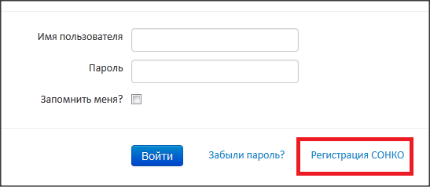

На странице регистрации СОНКО необходимо заполнить поля ввода и нажать кнопку «Отправить».
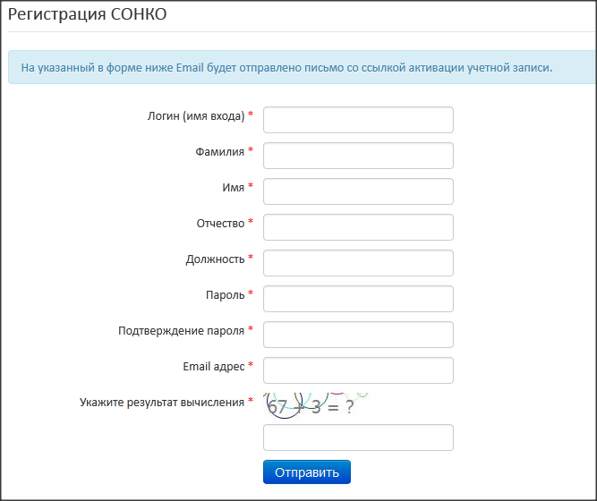
После успешного заполнения всех полей формы, программа покажет сообщение о том, что на указанный Email адрес отправлено письмо со ссылкой активации.
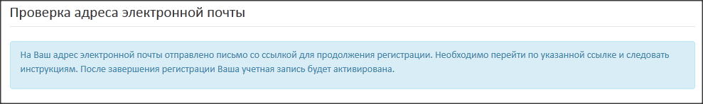
Внимание! Чтобы учетная запись стала активной, необходимо выполнить:
- Подтвердить адрес электронной почты. Для этого перейдите по ссылке активации, которая будет в отправленном Вам письме - шаг 2 инструкции.
- Заполните реквизиты организации – шаг 3 инструкции.

Шаг 2. Подтверждение адреса электронной почты.
После выполнения шага 1, на указанный в форме Email придет письмо со ссылкой активации.
Пример письма:
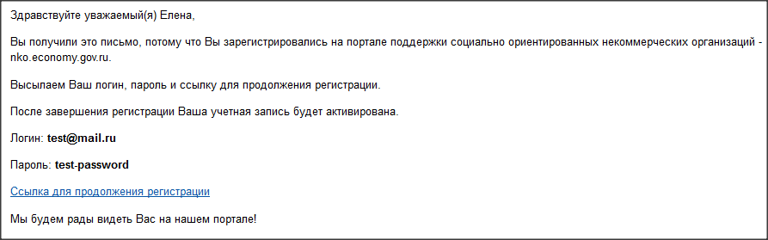
Нажмите ссылку «Ссылка для продолжения регистрации».
Откроется страница, на которой будет сказано, что адрес электронной почты подтвержден. Нажмите кнопку «Продолжить регистрацию».
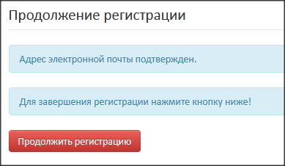

Шаг 3. Заполните реквизиты организации.
Заполните поля формы и нажмите кнопку сохранить. Указанную информацию можно будет в будущем отредактировать (дополнить) в личном кабинете.
Рекомендации к загрузке логотипа
- Формат картинки: jpeg, png, gif
- Минимальная длина картинки 100 пикселей
- Минимальная высота картинки 100 пикселей
- Соотношение ширины и высоты – любое.
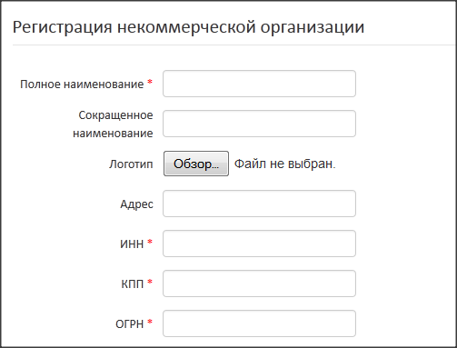
После сохранения реквизитов организации пользователь попадет в личный кабинет.
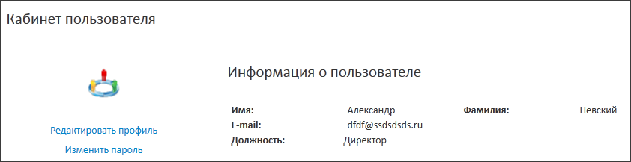
Для последующих входов на портал необходимо использовать логин и пароль. Логин и пароль можно посмотреть в письме, которое было отправлено системой для подтверждения адреса электронной почты.

